28.12.2018 № 59

Об утверждении границ и режима использования территории объекта культурного наследия федерального значения «Казанская церковь», 1693 г. (Владимирская область, Владимирская область, Собинский район, г. Лакинск, ул. Ундол, д. 6)

В соответствии с Федеральным законом от 25.06.2002 № 73-ФЗ «Об объектах культурного наследия (памятниках истории и культуры) народов Российской Федерации», постановлением Губернатора области от 17.10.2007 № 774 «Об утверждении Положения о Государственной инспекции по охране объектов культурного наследия администрации Владимирской области» постановляю:
- Утвердить:
1.1. Границы территории объекта культурного наследия федерального значения «Казанская церковь», 1693 г. (Владимирская область, Владимирская область, Собинский район, г. Лакинск, ул. Ундол, д. 6) согласно приложению № 1.
1.2. Режим использования территории объекта культурного наследия федерального значения «Казанская церковь», 1693 г. (Владимирская область, Владимирская область, Собинский район, г. Лакинск, ул. Ундол, д. 6) согласно
приложению № 2.
2. Контроль за исполнением данного постановления возложить
на начальника отдела государственного надзора и государственной охраны объектов культурного наследия.
3. Настоящее постановление вступает в силу со дня его официального опубликования.

Начальник Государственной инспекции Е.И. Гранкин
Приложение № 1
к постановлению Государственной инспекции
от____________ № _____

Описание границ территории объекта культурного наследия
федерального значения «Казанская церковь», 1693 г. (Владимирская область, Владимирская область, Собинский район, г. Лакинск, ул. Ундол, д. 6)

Границы территории объекта культурного наследия «Казанская церковь», 1693 г. (Владимирская область, Владимирская область, Собинский район, г. Лакинск, ул. Ундол, д. 6) проходят следующим образом:

- от точки 1-2-3-4-5-6-7 до точки 8 (северная) – по границе земельного участка с кадастровым № 33:24:010222:51, параллельно северному фасаду объекта культурного наследия «Казанская церковь»;
- от точки 8-9-10 до точки 11 (восточная) – по проезжей части, параллельно восточному фасаду объекта культурного наследия «Казанская церковь»;
- от точки 11-12-13 до точки 14 (южная) – по границе проезжей части ул. Ундол;
- от точки 14 до точки 1 (западная) – по проезжей части, параллельно боковому фасаду церкви.

Карта (схема) границ территории объекта культурного наследия
«Казанская церковь», 1693 г. (Владимирская область, Владимирская область, Собинский район, г. Лакинск, ул. Ундол, д. 6)

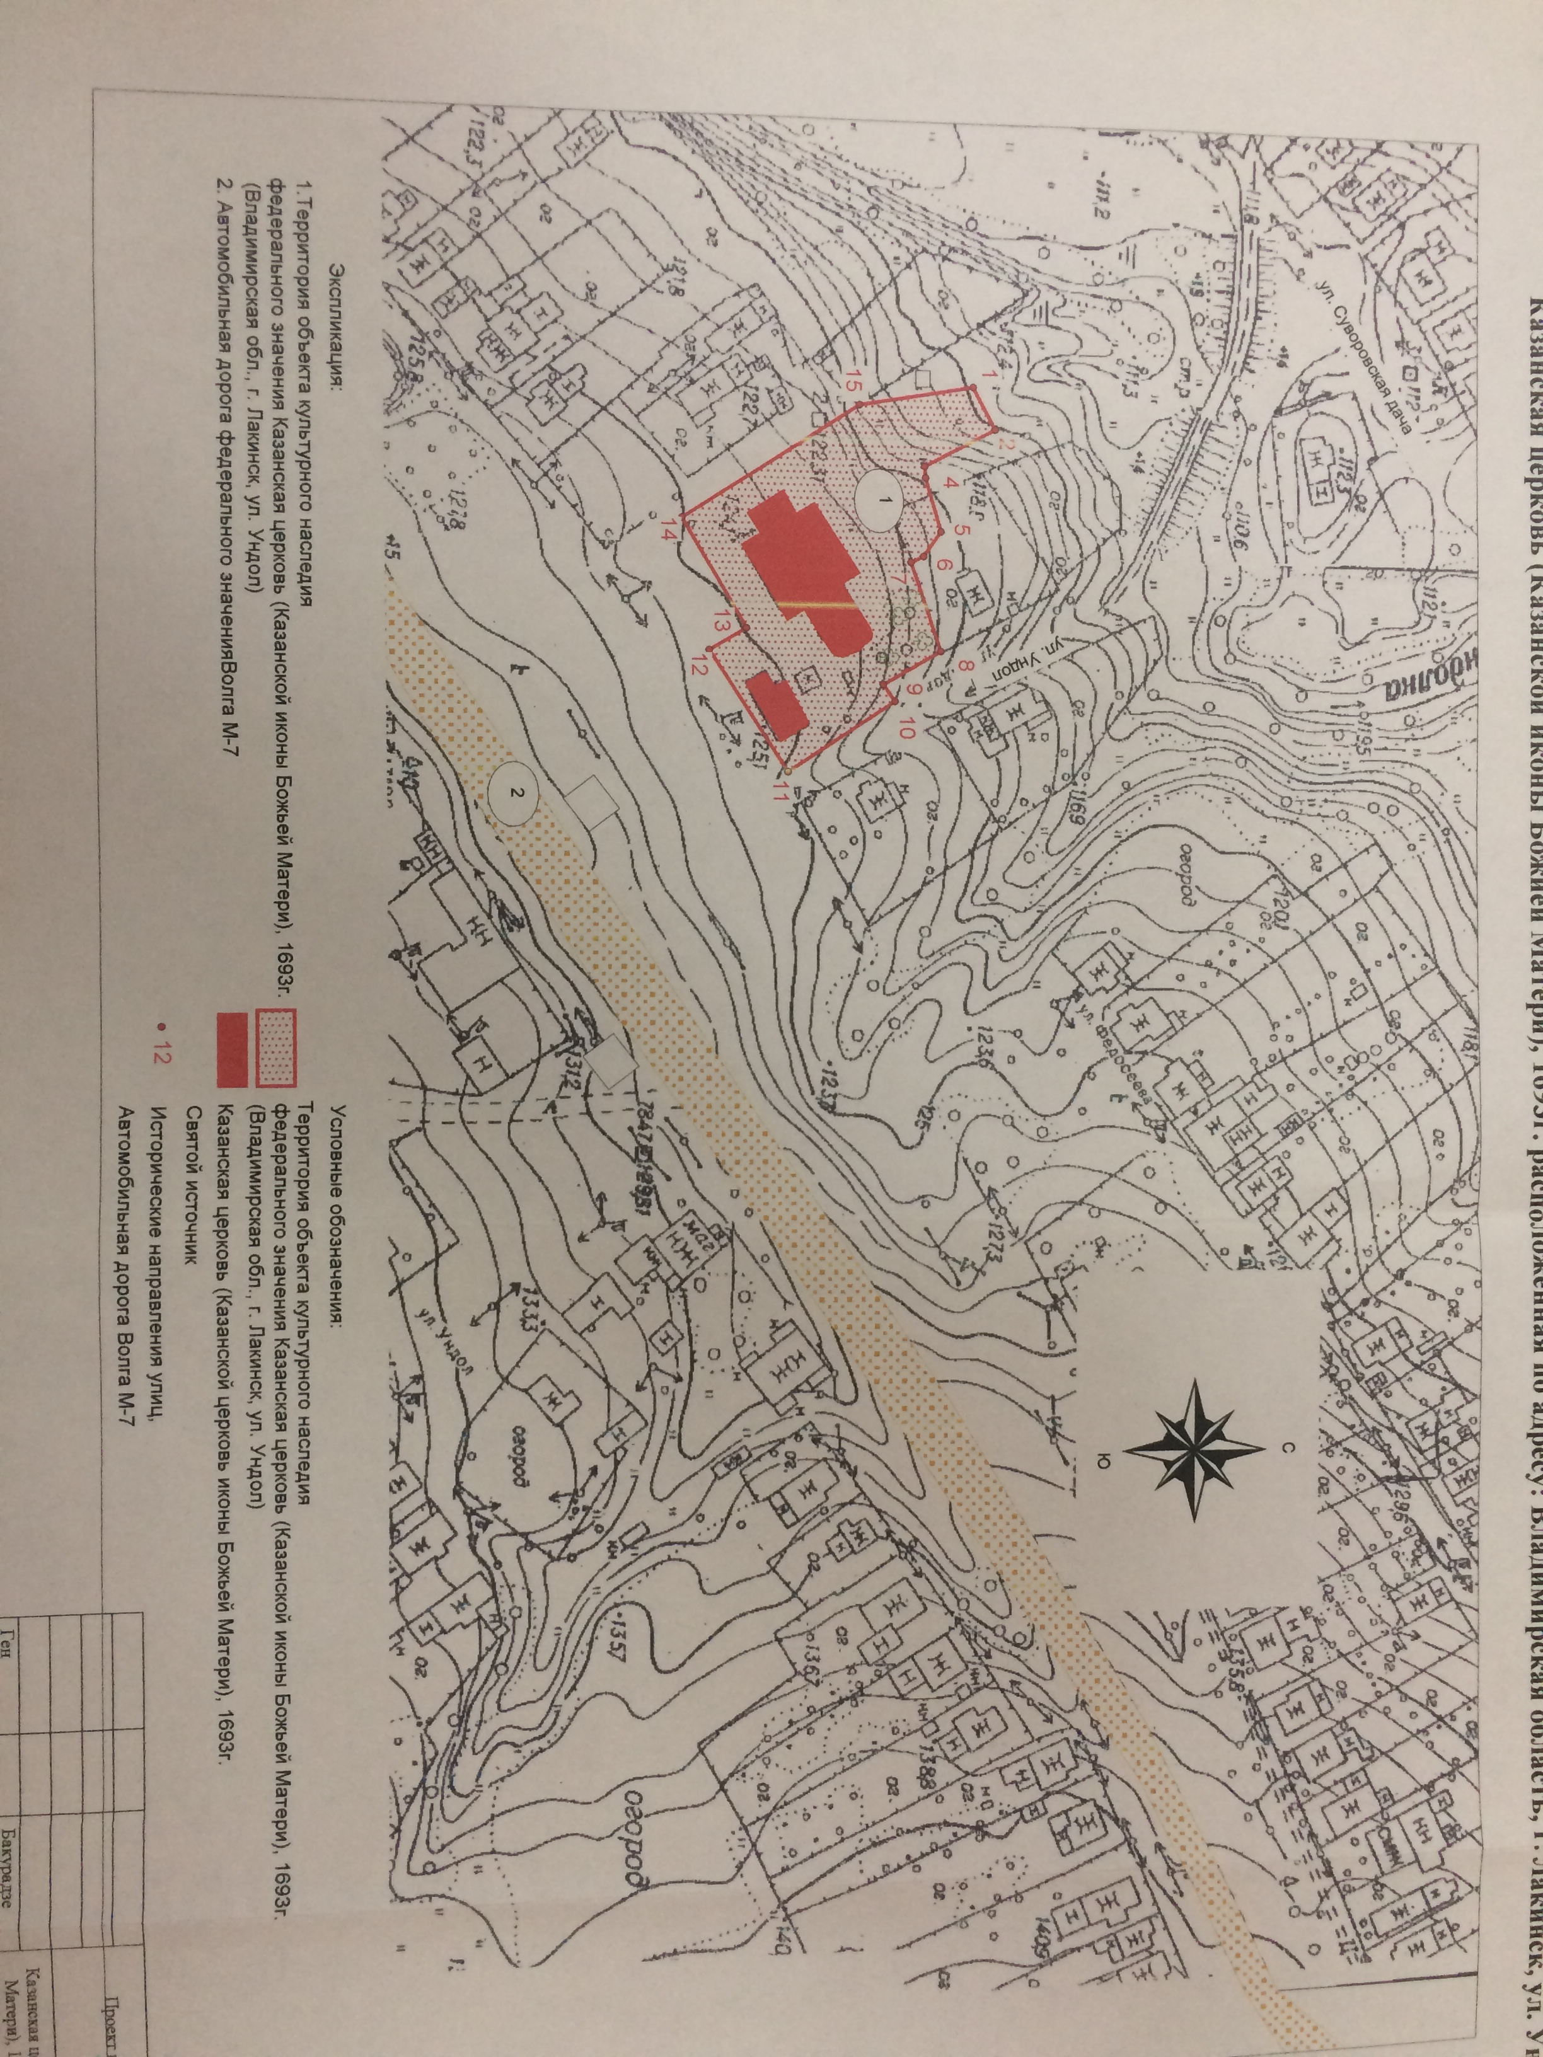

Координаты характерных (поворотных) точек границ территории
объекта культурного наследия «Казанская церковь», 1693 г. (Владимирская область, Владимирская область, Собинский район, г. Лакинск, ул. Ундол, д. 6)
(система координат местная МСК-33)

Обозначение характерных точек | Координаты
Обозначение характерных точек | X | Y
1 | 177401.09 | 191813.79
2 | 177406.57 | 191823.87
3 | 177389.20 | 191832.90
4 | 177389.39 | 191835.68
5 | 177393.25 | 191847.89
6 | 177388.80 | 191854.86
7 | 177387.03 | 191856.26
8 | 177395.68 | 191869.11
9 | 177376.85 | 191882.89
10 | 177380.06 | 191887.77
11 | 177354.51 | 191904.82
12 | 177336.67 | 191878 18
13 | 177345.68 | 191872.79
14 | 177326.96 | 191841.42
15 | 177369.98 | 191813.82

Приложение № 2
к постановлению Государственной инспекции
от____________ № _____

Режим использования территории объекта культурного наследия
федерального значения «Казанская церковь», 1693 г. (Владимирская область, Владимирская область, Собинский район, г. Лакинск, ул. Ундол, д. 6)

- Территория объекта культурного наследия относится к землям историко-культурного назначения.
- На территории объекта культурного наследия разрешается:
- проведение работ по сохранению объекта культурного наследия и его территории по согласованию с уполномоченным государственным органом охраны объектов культурного наследия;
- применение только традиционных строительных материалов (дерево, камень, кирпич) при реставрации памятника и благоустройстве территории;
- раскрытие и сохранение подлинных частей, элементов, деталей здания, планировки, покрытий дорожек, насаждений;
- нейтрализация диссонирующих зданий и сооружений путем изменения объемов, архитектурных решений, цветовых сочетаний по согласованию с государственным органом охраны объектов культурного наследия;
- снос диссонирующих зданий и сооружений по согласованию с государственным органом охраны объектов культурного наследия;
- проведение работ по озеленению и благоустройству территории, реконструкции инженерных сетей;
- обеспечение мер пожарной безопасности объекта культурного наследия;
- обеспечение режима содержания земель историко-культурного назначения;
- обеспечение доступа граждан к объекту культурного наследия в порядке, установленном законодательством.
- На территории объекта культурного наследия запрещается:
- снос объекта культурного наследия, надстройки и пристройки к объекту;
- строительство, изменение территории, прокладка коммуникаций, не связанные с обеспечением сохранности объекта культурного наследия;
- применение нетрадиционных строительных материалов, в том числе силикатного кирпича, пеноблоков, сайдинга, пластика;
- установка на фасадах, крышах памятников любых технических объектов и элементов, в том числе кондиционеров, крупногабаритных антенн, технических элементов инженерных систем;
- наружное размещения сетей газопроводов, теплопроводов и иных трубопроводов, воздушных линий электропередач;
- производство любого вида работ без согласования с государственным органом охраны объектов культурного наследия;
- хозяйственная деятельность, ведущая к разрушению, искажению внешнего облика объекта культурного наследия, в том числе запрещение использования территории в сельскохозяйственных целях;
- размещение мест захоронения промышленных, бытовых и сельскохозяйственных отходов;
- устройство и размещение рекламных конструкций, вывесок, временных построек, киосков, размещение стационарных автостоянок транспортных средств, складов, площадок для складирования любых веществ, материалов и оборудования, производства взрывчатых и огнеопасных материалов, материалов, загрязняющих интерьеры объекта культурного наследия, его фасады и территорию, имеющих вредные выделения;
- размещение производств, имеющих станки, установки и механические двигатели, оказывающие динамические и вибрационные воздействия на конструкции объекта культурного наследия, производств и лабораторий, связанных с неблагоприятным для объекта культурного наследия температурно-влажностным режимом и применением химически активных веществ;
- движение транспортных средств (за исключением спецавтотранспорта), в случае если движение транспортных средств создаст угрозу нарушения целостности и сохранности объекту культурного наследия;
- размещение объектов, для которых требуется установление санитарно-защитной зоны и деятельность которых оказывает вредное воздействие на окружающую среду, в том числе: шум, вибрация, магнитные поля, и привлечение большого количества транспортных средств.

